**MDM PSM文档**

MDM 目前需要版本控制的类如下所示：

**BlendChemicalSection、BlendRecipe、BlendAdditiveMeasureUnit、BlendPrimaryCategory、MeasureUnitType、AdditiveType、MeasureUnitSystem、BlendChemical、BlendFluidType、Product、PurchasePrice**

MDD中生成的MDM，在PSM选项中进行版本控制操作，如下图所示：

1）点击编辑按钮

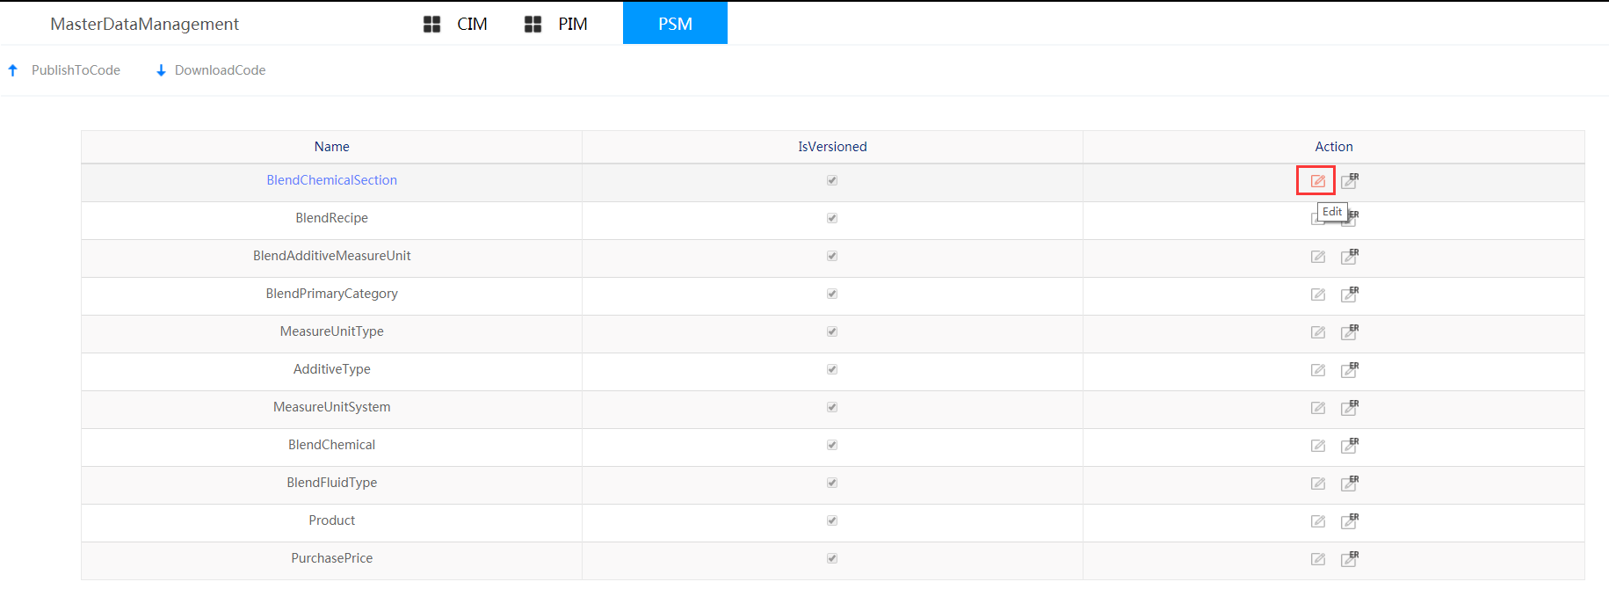

2）勾选” **IsVersioned**”选项，点击保存按钮，则该类被加入到版本控制中

